平衡二叉搜索树

平衡二叉搜索树的概念:

1. 根节点的左子树与右子树的高度差不能超过1。
2. 这棵二叉树的每颗子树都符合第一条。

代码实现平衡二叉搜索树：

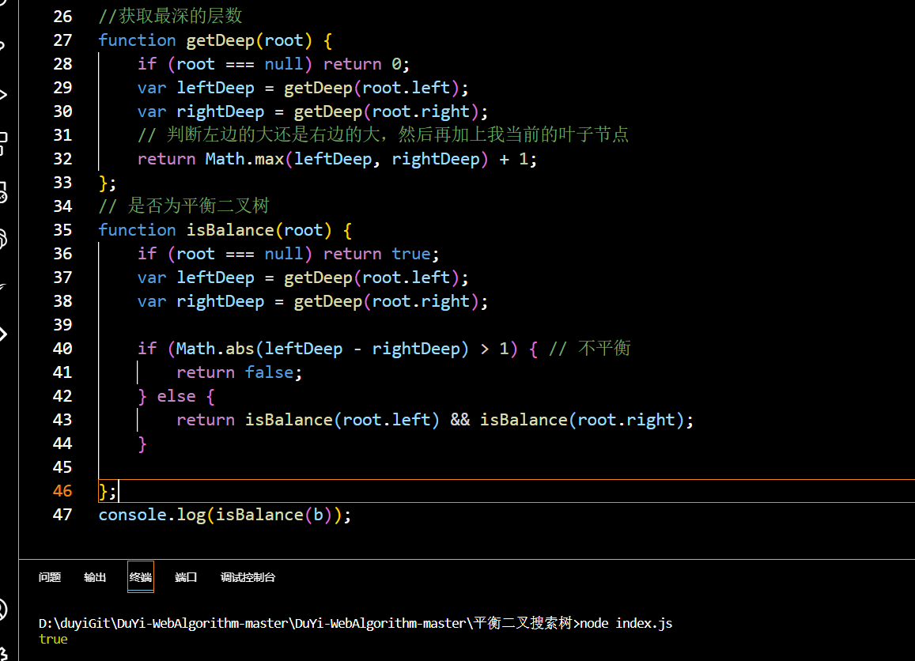

A

C

B

J

H

F

G

E

D